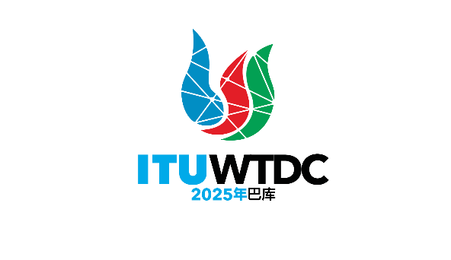 | 电信发展顾问组（TDAG）  第32次会议，2025年5月12-16日，瑞士日内瓦 |  | 
 |  | 文件 TDAG-25/13-C
 |  | 2025年4月1日
 |  | 原文：英文
秘书长
世界电信发展大会（WTDC）的议程草案
概要：
国际电联理事会2024年会议注意到，根据全权代表大会关于国际电联大会、论坛、全会和理事会会议（2023-2027年）的时间安排和会期的第77号决议（2022年，布加勒斯特，修订版），WTDC-25计划于2025年最后一个季度举行，并做出决定，在须征得国际电联多数成员国的同意情况下，下一届世界电信发展大会（WTDC-25）将于2025年11月17日至28日在阿塞拜疆共和国巴库举行。
需采取的行动：
请TDAG将本文件记录在案，并酌情提供指导。
参考文件：
ITU-SG CL30号文稿

2025年世界电信发展大会（WTDC）的议程草案

一 ITU-D行动计划的实施情况报告
1) 全球数字化转型的最新情况以及有关WTDC-17《布宜诺斯艾利斯行动计划》和
WTDC-22《基加利行动计划》（包括区域性举措）实施情况的报告，以及对落实
《WSIS行动计划》和可持续发展目标（SDG）的贡献
2) 电信发展顾问组的报告
3) 研究组的报告
4) 与ITU-D工作有关的其它国际电联大会、全会和会议成果落实情况的报告：
a) 全权代表大会（PP-22）
b) 无线电通信全会（RA-23）/世界无线电通信大会（WRC-23）
c) 世界电信标准化全会（WTSA-24）

二 数字化转型的政策和战略
5) 部长和业界领导人圆桌会议和政策性发言

三 2026-2029年ITU-D工作计划
6) WTDC区域性筹备会议的成果
7) ITU-D向《国际电联2028-2031年战略规划》提供的输入意见
8) ITU-D的重点工作
9) ITU-D下一周期的行动计划
10) 《WTDC宣言》
11) 电信发展顾问组
a) 授权电信发展顾问组在两届世界电信发展大会之间开展工作（第24号决议，
2014年，迪拜，修订版）
b) 结构和工作方法
12) 研究组
a) 研究课题
b) 结构和工作方法
13) 区域性举措
14） 决议和建议
_______________

